TOPRAK NEM SENSÖRÜ İLE TOPRAĞIN NEMİNİ TESPİT ETME

Giriş
Bitkiler gece karbondioksit, gündüz oksijen üretirler. Gündüz oksijen üretebilmeleri ve yaşayabilmeleri için ise çeşitli koşullar gereklidir. Yeterli güneş ve şu almak ve toprağın yeteri kadar nemli olması temel koşullardır. Fakat bazen bitkileri sulamak unutulabildiğinden bu da bitkilerin yaşamına mal olabilir.
Proje; evlerde, balkonlarda, bahçedeki bitkilerin toprağındaki nemi tespit edecek bir sistemin tasarlanmasıdır. Kullanacağımız toprak nem sensörünün uçları iletken olan suyun direncini algılar. Eğer toprakta su yoksa direnç değeri çok yüksek demektir, bu da kuracağımız devreye göre buzzerı tetikler.. Eğer toprakta su varsa direnç değeri düşer ve buzzer durur. Bu şekilde bitki sulanmış olur ve özenle yetiştirilen bitkilerin zarar görmesinin ve oksijen üretemez hale gelmesinin önüne geçilmiş olur.
Projede;
Toprak içerisinde bulunan nemi, dirençten yararlanarak ölçmek için toprak nem sensörü kullanılmıştır.
Mikrodenetleyici kartı olarak Arduino Uno CH340G kullanılmıştır. Bunun yerine Arduino'nun farklı bir mikrodenetleyici kartı da kullanılabilir.

Gerekli Donanım Bileşenleri
- 1 adet Arduino Uno CH340G
- 1 adet Toprak Nem Sensörü
- 1 adet Buzzer
- 1 adet 330 Ω’luk direnç
- 1 adet Arduino Usb Kablo
- Jumper Kablo

Gerekli Yazılım Bileşenleri
- Arduino.cc

Kullanılan Bileşenlerin Özellikleri
- Arduino Uno CH340G: Atmega328 mikroişlemcisini kullanarak Arduino.cc ile programlanan bir mikrodenetleyici kartıdır. Üzerinde dijital 14 adet dijital, 6 adet analog giriş/çıkış pini bulunmaktadır. direnc.net'ten temin edilebilir.
- Toprak Nem Sensörü: Topraktaki nemi, topraktaki su miktarına bağlı olarak uçlarındaki dirençten yararlanarak ölçen bir nem sensörüdür. Topraktaki nem miktarı arttıkça suyun iletkenliğinden dolayı direnç değeri düşmeye başlayacaktır. Toprak nem sensörü direnc.net'ten temin edilebilir.
- Buzzer: Mikrodenetleyici projelerinde ses çıkışı ve alarm vermeyi sağlar. Aktif ve pasif çeşitleri vardır. Görünüş olarak tek farkları aktif buzzerların arka tarafının epoksi ile kaplı olması iken kod kısmında birbirlerinden tamamen farklıdırlar. Aktif buzzerlar devreli buzzer, pasif buzzerlar devresi buzzer olarak da geçer. Bu projede aktif buzzer kullanılmıştır. Bu parçayı direnc.net'ten temin edilebilir.
- Arduino Usb Kablo: Arduino.cc programı ile bilgisayarda yazılan kodları, Arduino mikrodenetleyici kartına aktarmaya yarayan usb kablo dur. direnc.net'ten temin edilebilir.
5. Arduino.cc: Arduino mikrodenetleyici kartlarını programlamak için kullanılan a. a. yazılım programıdır. Çeşitli kütüphaneler yüklenerek fonksiyonlar yardımıyla a. A. A. kodlar yazılıp programlama kartına aktarılır. Böylece yazılan kodun elektriksel veya a. aaaaaa mekanik olarak karşılığı görülebilir.

Şematik Çizimi

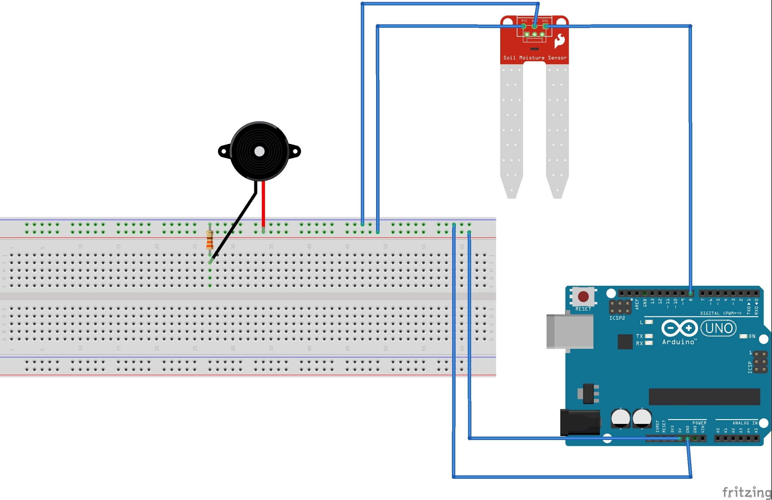
topraknem_bb.jpg

Yapım Aşamaları
- Arduino.cc sitesine girerek Software bölümünden Downloads kısmına girerek Arduino IDE'nin son sürümü indirilip kurulur. Daha sonra gerekli kütüphaneler indirilerek Arduino kodları ile kullanılır.
- Arduino Uno'nun dijital pinlerinden GND breadboardun (-) ucuna, 5V da breadboardun (+) ucuna bağlanır.
- Toprak nem sensörünün iki ucu, toprak nem sensörü devre kartının ikili ucuna bağlanır.
- Toprak nem sensörünün Vcc'si breadboardun (+) ucuna, GND'si (-) ucuna, A0'ı Arduino Uno'nun A0 pinine bağlanır.
- Buzzerın (+) ucu Arduino Uno’nun 8. pinine, (-) ucu 330Ω’luk dirence bağlanır.
- Direncin diğer ucu breadboardun (-) ucuna bağlanır.
- Arduino IDE'de yazılan program usb kablo aracılığıyla Arduino Uno'ya aktarılır.

Arduino Kodu

int sensorA=A0;
int buzzer=8;
int sensorValue=0;
int esikDegeri=400;
int alarm=800;

void setup()
{
pinMode(sensorA,INPUT);
pinMode(buzzer,OUTPUT);
Serial.begin(9600);
}

void loop()
{
sensorValue=analogRead(sensorA);
Serial.println(sensorValue);
delay(1);
if(sensorValue>alarm)
{
Serial.println("Toprak nemi kritik sinirda");
delay(100);
digitalWrite(buzzer,HIGH);
delay(100);
digitalWrite(buzzer,LOW);
delay(100);
}
else if(sensorValue<alarm&&sensorValue>esikDegeri)
{
Serial.println("Toprak nemi olmasi gereken degerin altinda");
delay(100);
digitalWrite(buzzer,HIGH);
delay(1000);
digitalWrite(buzzer,LOW);
delay(1000);
}
else{
Serial.println("Toprak nemi olmasi gereken degerde");
delay(100);
digitalWrite(buzzer,LOW);
}
}

tablo: kod

Kaynak Kodu
Buradaki proje resimlerine, videolarına ve kaynak koduna https://github.com/melikeskaya erişilebilir.

Nasıl Çalışır
Arduino IDE’de yazılan kodlar usb kablo ile Arduino Uno’ya aktarılıp Arduino IDE’de Seri Port Ekranı açılır. Bu ekranda sensörü çok kuru bir toprağa batırıldığında ekranda direnç değeri 800 üzerinde, “Toprak nemi kritik sınırda” yazısı görünür ve buzzerda kısa kesikli alarm çalar. Sensör orta kurulukta bir toprağa batırıldığında ekranda direnç değeri 400 altında, “Toprak nemi olması gereken değerde” yazısı görünür ve buzzer susar.

Proje Fotoğrafları
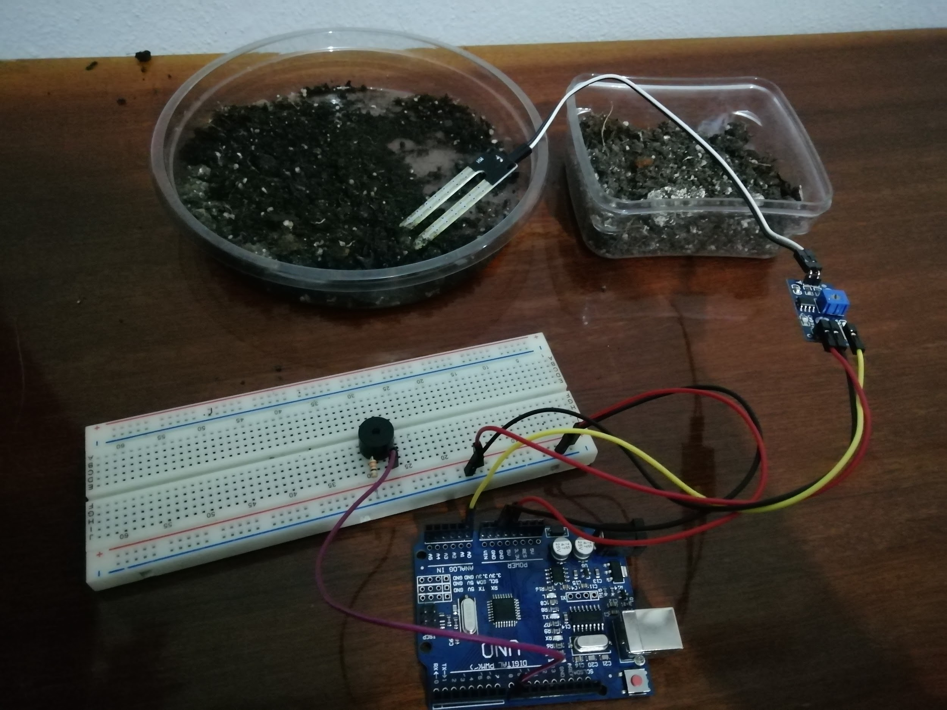

projefoto1.jpg

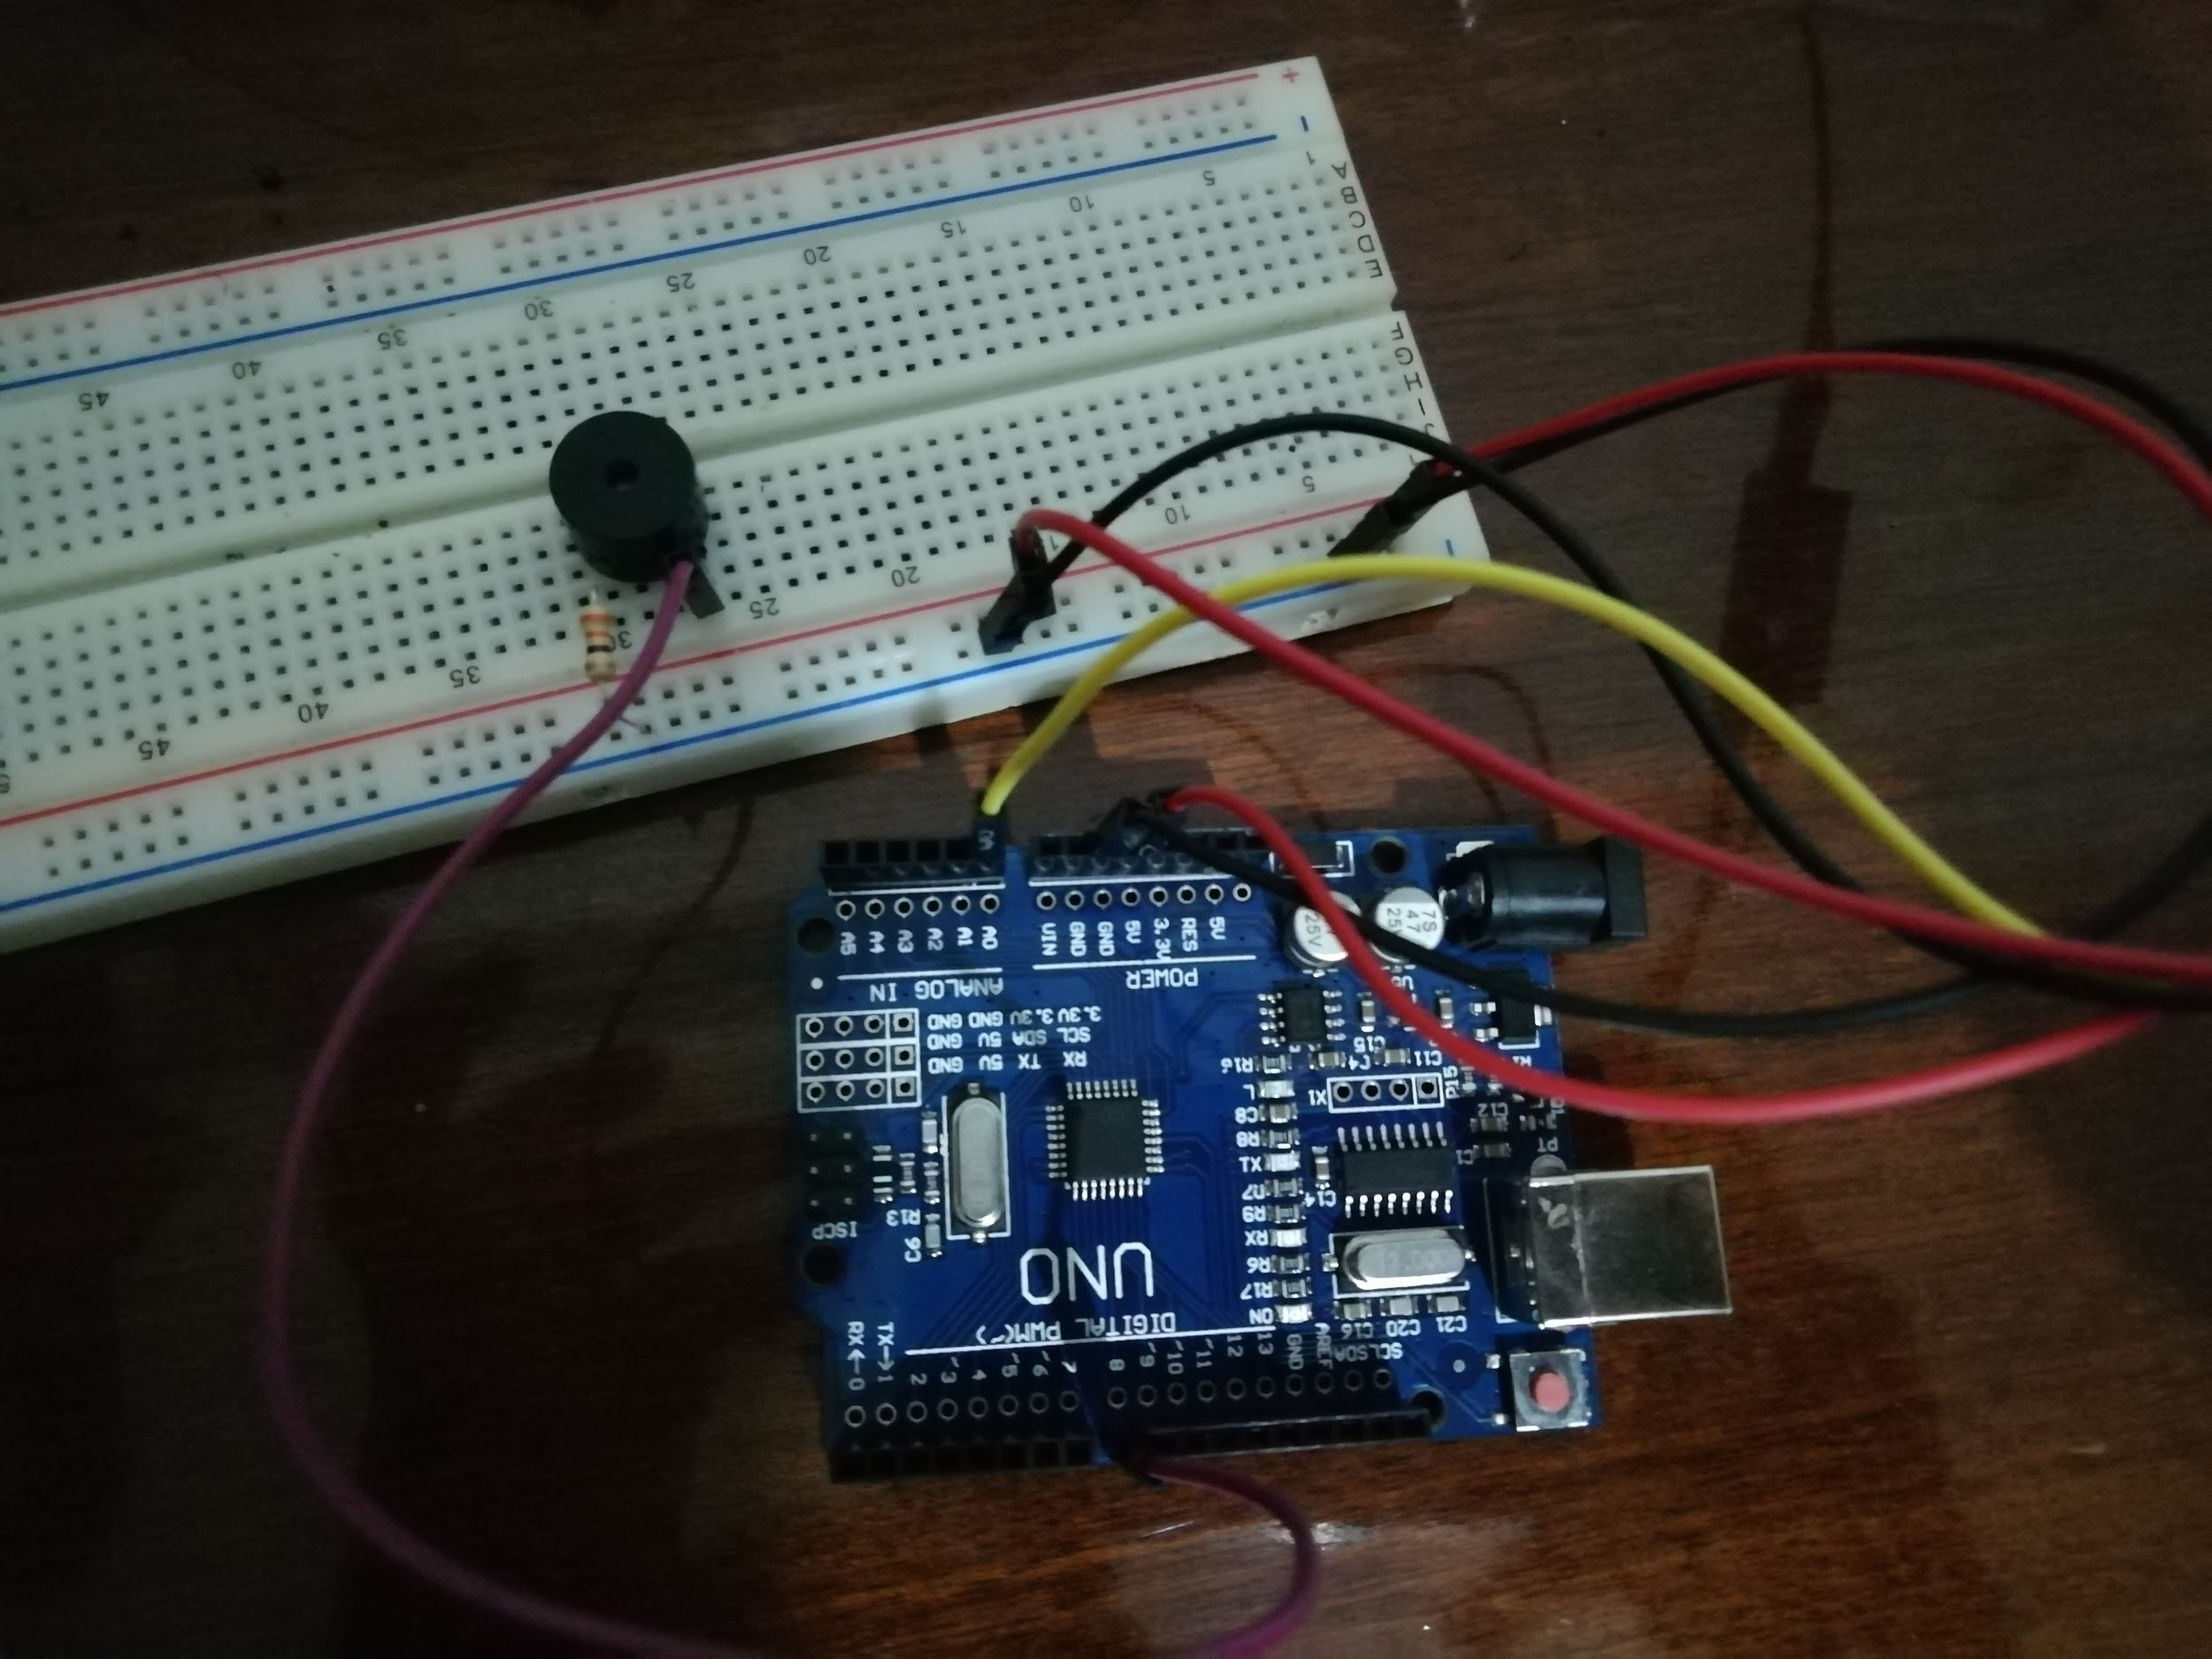

projefoto2.jpg
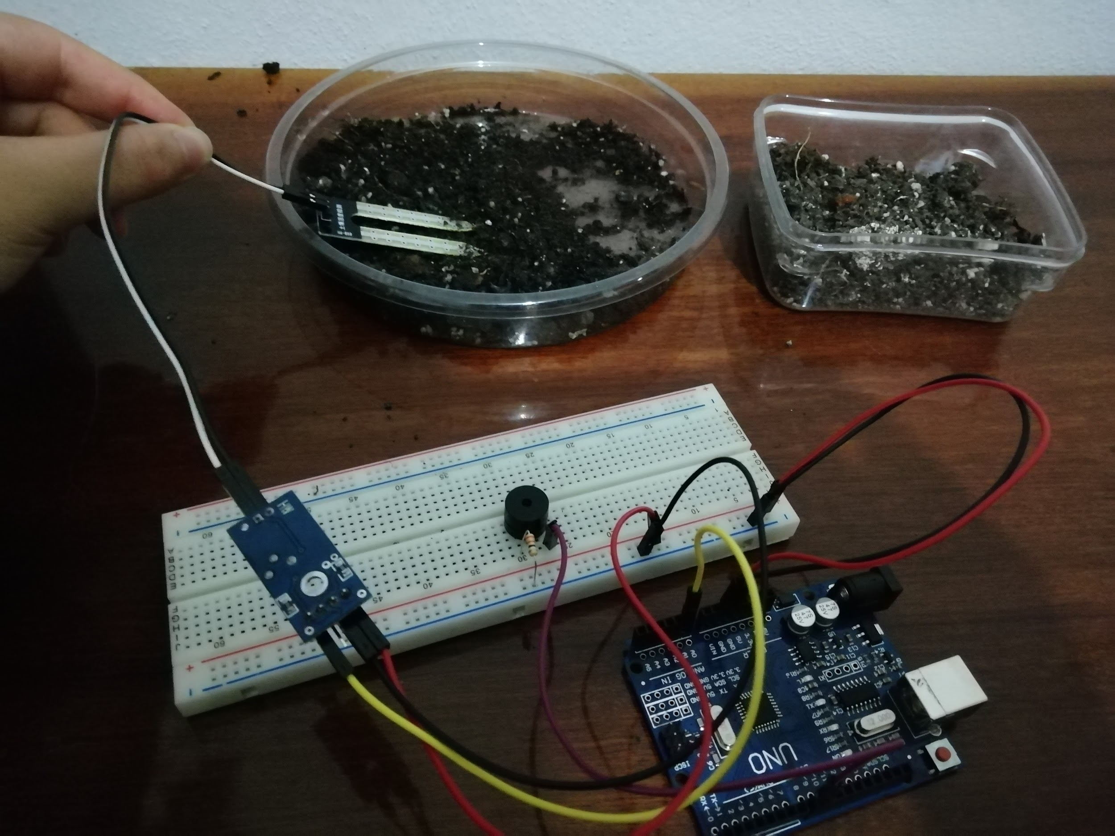

projefoto3.jpg

Öneriler
Bu projeyle bitkilerin topraklarında bulunan nem miktarı bir sensör ile ölçülüp ev sahibi bitkiyi sulaması için uyarılabilir. Fakat ev sahibi evde yokken sulamayı sağlayacak bir sistem, su motorları yardımıyla tasarlanabilir. Böylece evde kimse yokken bile kontrollü bir şekilde bitkiler sulanmış olur.

Youtube Video Kaydı
Youtube Video Kaydını https://youtu.be/qNTGDQ5EvT8 adresinden görüntüleyebilirsiniz.

